Первое занятие №1

1. Типы данных выводимых в консоль:  
   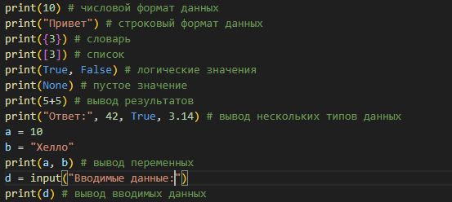

Результат в консоли:

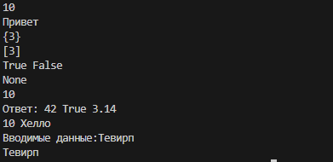

1. Работа с базовой математикой:

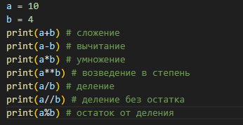

Результат в консоли:

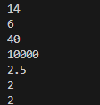

1. Работа с оператором:

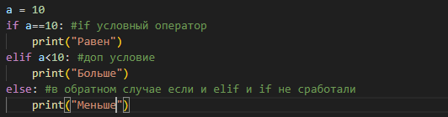

Результат в консоли:



1. Работа с циклом while:

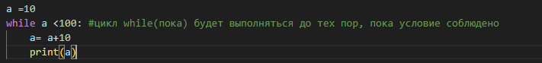

Результат в консоли:

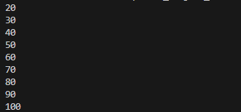

1. Работа с управлением циклом

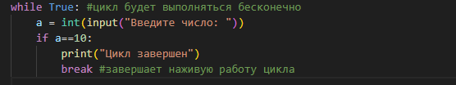

Результат в консоли:

